Lingener emco Group hilft im Ahrtal
Mitarbeiter haben Geld gesammelt, Hilfsgüter verschickt und vor Ort mitangepackt

Lingen, im November – Bereits wenige Tage nach der verheerenden Flutkatastrophe haben sich Mitarbeiter der emco Group auf den Weg gemacht, um vor Ort zu helfen. Paul Vornberger, Jonah Glückhardt, Hannes Buss, Marco Busch, Christopher Plangemann und Thorsten Möller besorgten Schaufeln, Eimer und Schubkarren und machten sich auf den Weg nach Bad Neuenahr-Ahrweiler. Dort wurden die Emsländer zusammen mit einem anderen Trupp in den kleinen Ort Ahrbrück geschickt. „Je weiter wir ins Tal fuhren, desto mehr konnten wir das Ausmaß dieser unglaublichen Zerstörung sehen“, berichtet Vornberger. Erster Einsatzort war ein Einfamilienhaus, das sie von Wasser, Schlamm, eingelagerten Lebensmitteln, Möbeln und anderen Dingen befreiten. „Was mir persönlich am meisten im Gedächtnis geblieben ist, war dieser furchtbare Gestank nach Benzin, Öl und Fäkalien. Teilweise hat man es nicht länger als zehn Minuten im Keller ausgehalten“, erzählt Paul Vornberger. „Aber auch die leeren, traurigen Blicke der Einheimischen, die teilweise alles verloren haben, werde ich nie vergessen“, sagt er.
Mitarbeiter helfen vor Ort und sammeln in Lingen
Mehr als 180 Menschen starben. Nach ersten Schätzungen entstanden Schäden in zweistelliger Milliardenhöhe. Die unvorstellbare Flutkatastrophe riss Häuser mit sich, zerstörte ganze Ortschaften, nahm den Menschen ihr Hab und Gut. Unter den Lingener Mitarbeitern der emco Group wurden spontan 2.440 Euro gesammelt. Die Geschäftsleitung stockte auf 4.500 Euro auf. Auf Anregung eines Mitarbeiters sollte damit den stark betroffenen Familien in Iversheim, einem nördlichen Stadtteil von Bad Münstereifel, geholfen werden. „Wir erhielten eine Liste mit dringend benötigten Gegenständen“, berichtet Marco Hilbers. Mit der Spendensumme wurden in Lingen Geschirrspüler, Gefriertruhen, Gefrierkombinationen, Standherde, Wäschetrockner, Kühlschränke, Heizgeräte sowie Nass- und Staubsauger gekauft und direkt nach Iversheim gebracht. „Wir sprachen mit so dankbaren Menschen, die wirklich alles verloren hatten“, erzählt Marco Hilbers. Ein beglückendes Gefühl sei es, schnell und unbürokratisch helfen zu können.
emco Fußmatten ins Ahrtal gebracht
Einen Spendenaufruf für Hochwasserbetroffene der Logistik-Spedition Wipperfürt sah der emco-Mitarbeiter Thomas Batzke auf Facebook. Dort rief ein Lohnunternehmer dazu auf, unter anderem Fußmatten zu spenden. Rund 60 Matten stellte Batzke im Betrieb zusammen und brachte sie persönlich nach Walporzheim ins Ahrtal.
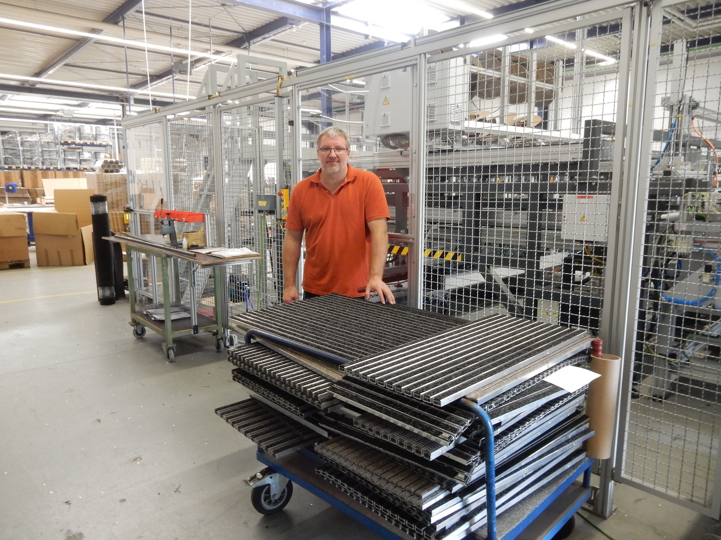
Spende unterstützt Kauf einer Wechselbrücke
Mit einer Spende von 2.000 Euro hat das Lingener Unternehmen zusätzlich die Vereinigung der Helfer und Förderer des THW Lingen e.V
unterstützt. Damit konnte der Verein eine dringend benötigte Wechselpritsche zur Verlastung einer Sandsackfüllmaschine anschaffen. Das THW ist in das aktuelle Einsatzgeschehen in Nordrhein-Westfalen und Rheinland-Pfalz sehr aktiv eingebunden.
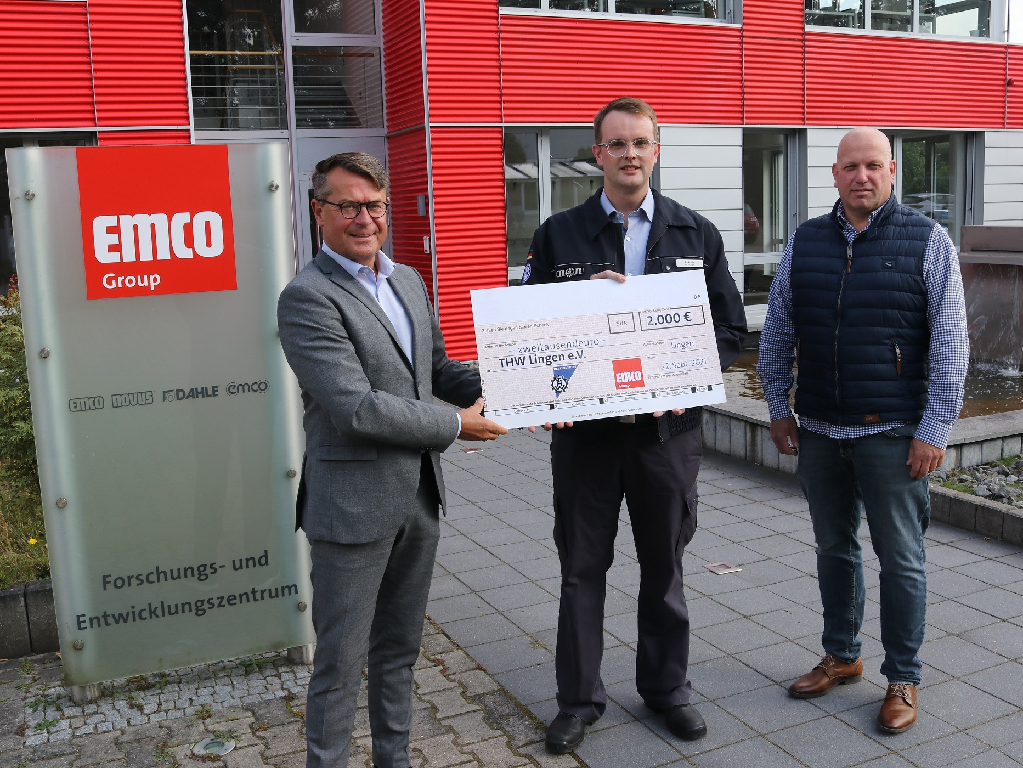
Der Geschäftsführende Gesellschafter Christian Gnaß sowie Marco Hilbers, 2. Betriebsratsvorsitzender, freuen sich, André Kotte (Mitte) die Spende zu überreichen.
Foto: Johannes Franke

Kontakt

Erwin Müller GmbH
Frau Heike Plesse
Breslauer Str. 34-38
49808 Lingen (Ems)
Tel. 05 91 9 14 0- 0
h.plesse@emco.de
www.emco-group.de

Agenturkontakt:
Klare Worte Unternehmenskommunikation GmbH
Bernd-Rosemeyer-Str. 9
49808 Lingen (Ems)
Ansprechpartnerin:
Stefanie Knobloch
Tel. 0591 964954-21
stefanie.knobloch@klareworte.com

